БЕЛОРУССКИЙ ГОСУДАРСТВЕННЫЙ УНИВЕРСИТЕТ
ФАКУЛЬТЕТ ПРИКЛАДНОЙ МАТЕМАТИКИ И ИНФОРМАТИКИ

ЛАБОРАТОРНАЯ РАБОТА
«Метод встречной прогонки»
Вариант 05

Подготовил студент 3 курса, 1 группы
специальность «Информатика»
Ласевич Александр Сергеевич
Преподаватель: Будник А.М.

Минск, 2025

1. Постановка задачи
Необходимо найти решение системы линейных алгебраических уравнений вида Ax = b, где A - квадратная матрица порядка 5:
​0.8894 −0.0545 0.0182 0.0545 0.0363​
0.0000 0.5808 −0.1634 0.0000 −0.0545​
−0.2323 0.0000 1.0527 −0.1325 0.2632
​0.1634 −0.1107 0.0200 1.0527 −0.0218​
0.2723 0.0363 0.0635 0.0000 0.7623​
, а b - вектор-столбец правых частей:
4.2326
-4.1037
-2.6935
1.6916
3.1908
Необходимо найти невязки, оценить их величину, сравнить методы Гаусса и встречной прогонки по точности и экономичности.
2. Алгоритм решения
Метод встречной прогонки предназначен для решения трёхдиагональных систем линейных уравнений. Поскольку исходная матрица A не соответствует этому условию, занулим все ее элементы, лежащие не на этих трех диагонялях.
2.1. Правая прогонка (от 1 до точки встречи)
Для индексов i = 1, 2, … , m:
Вычисляются коэффициенты:
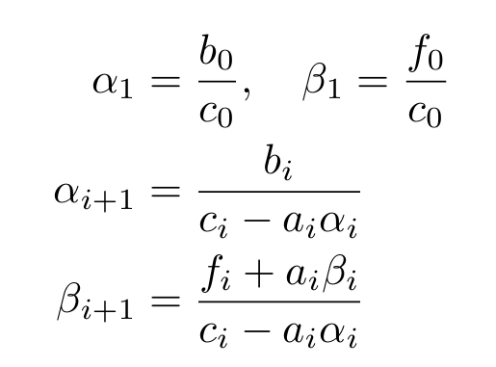
где
​$a_{i}, b_{i }, c_{i}$ - поддиагональный, наддиагональный и диагональный элементы матрицы.
2.2. Левая прогонка (от N до точки встречи)
Для индексов i = N, N-1, … , m вычисляются коэффициенты $ξ_{i}{, η}_{i}$, аналогичные $α_{i}{, β}_{i}$​, но в обратном направлении.
2.3. Точка встречи
В точке m значения решения из правой и левой прогонок согласуются:
$$x_{m}=\frac{ξ_{m}β_{m}+η_{m}}{1-ξ_{m}α_{m}}$$
2.4. Достройка решения
- справа:
$$x_{i}= α_{i}x_{i+1}+β_{i}, i=m-1, m-2, …1.$$
- слева:
$$x_{i}= ξ_{i}x_{i-1}+η_{i}, i=m+1, m+2, …n.$$
2.5. Определитель
Вычисляем как произведение диагональных элементов матрицы U, полученной при выполнении прогонки
$$\det\left(A\right)=\bigcap_{i=1}^{n}{u_{i}}$$
2.6. Обратная матрица
Для обратной матрицы необходимо решить 5 систем:
$$Ax^{k}=ⅇ^{k}k=\overline{1, 5}$$
где
$ⅇ^{k}$- столбец единичной матрицы.
Каждая система решается встречной прогонкой, столбцы собираются в матрицу $A^{-1}$.
2.7. Вектор и матрица невязки
Вектор невязки: r = b – Ax, матрица невязки: R = E - A$A^{-1}$.
3. Код программы
3.1 Метод встречной прогонки
private static double[] sweepMeet(double[][] Afull, double[] rhs) {
int n = Afull.length;
if (n == 0) return new double[0];
double[] a = new double[n];
double[] b = new double[n];
double[] c = new double[n];
for (int i = 0; i < n; i++) {
b[i] = Afull[i][i];
if (i > 0) a[i] = Afull[i][i-1];
if (i < n-1) c[i] = Afull[i][i+1];
}
int m = n / 2;
if (m == 0) m = 1;
if (m == n) m = n-1;
double small = 1e-18;
double[] alpha = new double[m];
double[] beta = new double[m];
if (Math.abs(b[0]) < small) throw new RuntimeException("Zero or too small pivot at b[0]");
alpha[0] = - c[0] / b[0];
beta[0] = rhs[0] / b[0];
for (int i = 1; i < m; i++) {
double denom = b[i] + a[i] * alpha[i-1];
if (Math.abs(denom) < small) throw new RuntimeException("Small denom in right sweep at i=" + i);
alpha[i] = - c[i] / denom;
beta[i] = (rhs[i] - a[i] * beta[i-1]) / denom;
}
double[] gamma = new double[n];
double[] delta = new double[n];
if (Math.abs(b[n-1]) < small) throw new RuntimeException("Zero or too small pivot at b[n-1]");
gamma[n-1] = - a[n-1] / b[n-1];
delta[n-1] = rhs[n-1] / b[n-1];
for (int i = n-2; i >= m; i--) {
double denom = b[i] + c[i] * gamma[i+1];
if (Math.abs(denom) < small) throw new RuntimeException("Small denom in left sweep at i=" + i);
gamma[i] = - a[i] / denom;
delta[i] = (rhs[i] - c[i] * delta[i+1]) / denom;
}
double denomMeet = 1.0 - gamma[m] * alpha[m-1];
if (Math.abs(denomMeet) < small) throw new RuntimeException("Small denom when computing meeting x at m=" + m);
double xm = (gamma[m] * beta[m-1] + delta[m]) / denomMeet;
double[] x = new double[n];
x[m] = xm;
for (int i = m - 1; i >= 0; i--) {
x[i] = alpha[i] * x[i+1] + beta[i];
}
for (int i = m + 1; i < n; i++) {
x[i] = gamma[i] * x[i-1] + delta[i];
}
return x;
}

3.2 Определитель
private static double triDet(double[][] A) {
int n = A.length;
double det = 1.0;
double[] d = new double[n];
double[] u = new double[n - 1];
for (int i = 0; i < n; i++) d[i] = A[i][i];
for (int i = 0; i < n - 1; i++) u[i] = A[i][i + 1];
for (int i = 1; i < n; i++) {
double mult = A[i][i - 1] / d[i - 1];
d[i] -= mult * u[i - 1];
}
for (double v : d) det *= v;
return det;
}

3.3 Обратная матрица
double[][] Ainv = new double[n][n];
for (int k = 0; k < n; k++) {
double[] e = new double[n];
e[k] = 1.0;
double[] col = sweepMeet(copyMatrix(Aorig), e);
for (int i = 0; i < n; i++) Ainv[i][k] = col[i];
}
3.4 Матрица невязки
private static double[][] matrixResidual(double[][] Ainv, double[][] A) {
int n = A.length;
double[][] prod = multiply(Ainv, A);
double[][] R = new double[n][n];
for (int i = 0; i < n; i++)
for (int j = 0; j < n; j++)
R[i][j] = (i == j ? 1.0 : 0.0) - prod[i][j];
return R;
}
3.5 Вектор невязки
private static double[] vectorResidual(double[][] A, double[] x, double[] b) {
int n = A.length;
double[] r = new double[n];
for (int i = 0; i < n; i++) {
double sum = 0.0;
double c = 0.0;
for (int j = 0; j < n; j++) {
double y = A[i][j] * x[j] - c;
double t = sum + y;
c = (t - sum) - y;
sum = t;
}
r[i] = sum - b[i];
}
return r;
}
4.1 Результаты (Метод Гаусса)
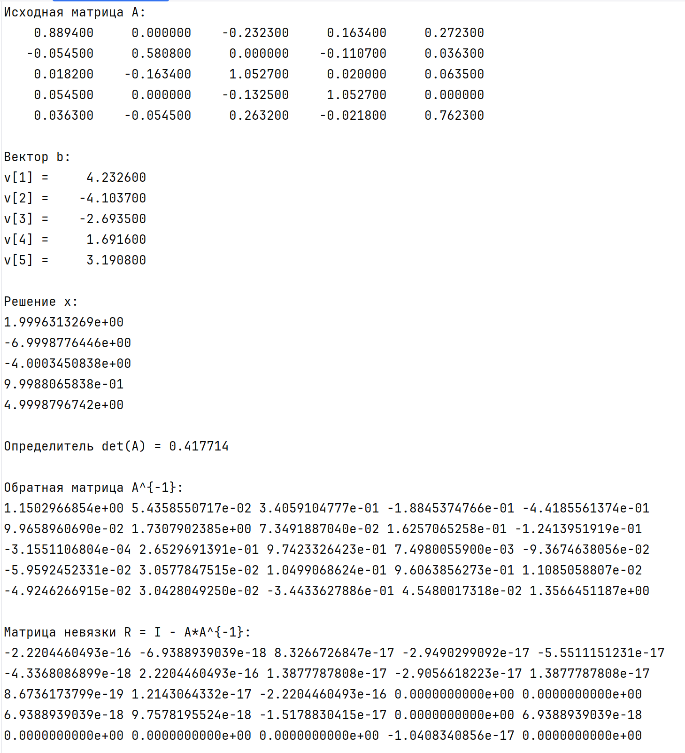
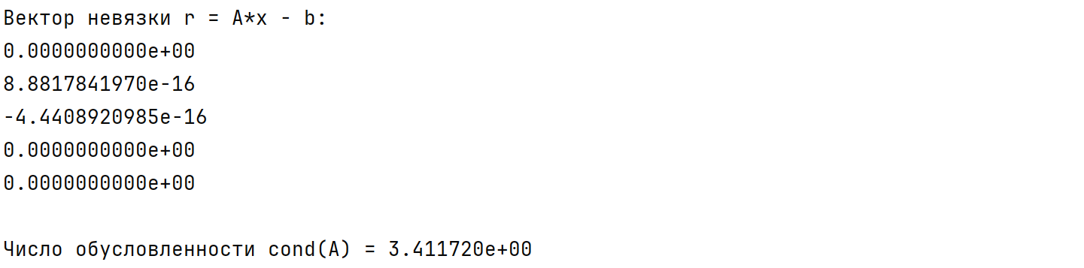
4.2 Результаты (Метод встречной прогонки)

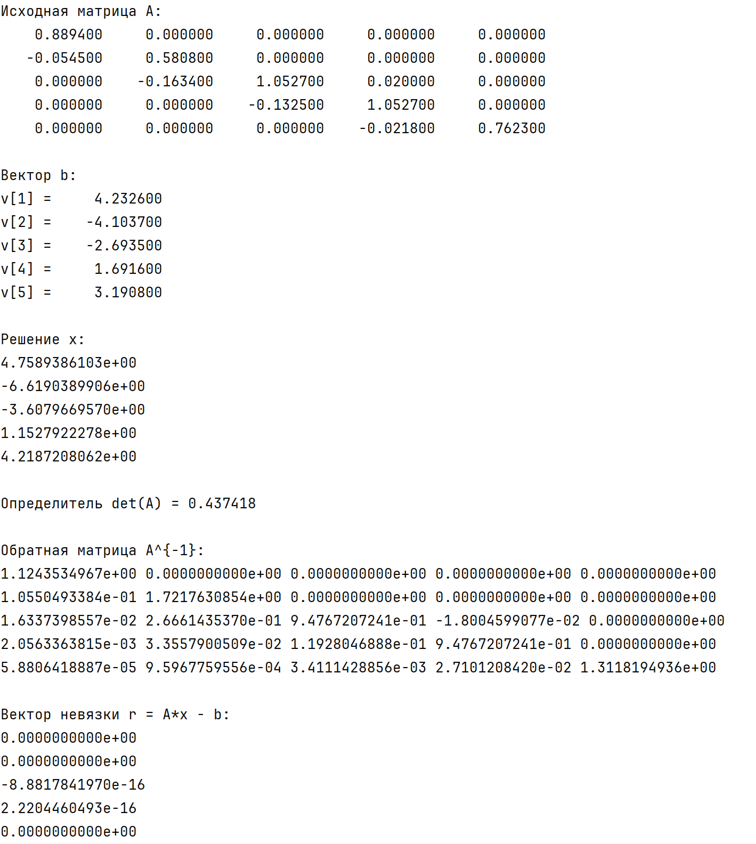
5. Выводы
В методе встречной прогонки система решается на основе трёхдиагональной матрицы, полученной из исходной путём обнуления всех элементов вне трёх диагоналей. Поэтому данный метод фактически работает не с исходной матрицей, а с её приближением. Метод Гаусса, напротив, использует полную матрицу и учитывает все её элементы. Из-за этого решения, полученные двумя методами, отличаются, хотя оба алгоритма выполняют вычисления корректно.
При сравнении невязок видно, что обе процедуры дают значения порядка 10⁻¹⁶, что говорит о высокой точности вычислений обоих методов. Метод Гаусса демонстрирует более точное соответствие исходной системе, поскольку оперирует всеми коэффициентами и использует выбор главного элемента, уменьшающий влияние малых делителей. Метод встречной прогонки показывает сопоставимо малую невязку, но только относительно своей трёхдиагональной системы, так как её структура строго ограничена и не эквивалентна исходной.
Метод встречной прогонки значительно проще по вычислительной трудоёмкости: он требует порядка O(n) арифметических операций, потому что на каждом шаге использует только три ненулевых элемента матрицы. Метод Гаусса для полной матрицы выполняет примерно 2/3 n³ операций, так как каждое исключение затрагивает всю строку и столбец. Поэтому прогонка работает гораздо быстрее, но только при условии, что матрица имеет строго трёхдиагональную структуру.
Таким образом, расхождение решений связано не с ошибками алгоритмов, а с тем, что метод прогонки решает другую, упрощённую систему. При этом обе реализации дают внутренне устойчивые результаты с малыми невязками, что подтверждает корректность проведённых вычислений.

